
LABORATÓRIOS DE MATEMÁTICA 2
Séries de Fourier
Realizado por:
Grupo: | Turma: | Curso:

Nº aluno 1 | Nome aluno 1
Nº aluno 2 | Nome aluno 2
Nº aluno 3 | Nome aluno 3
Nº aluno 4 | Nome aluno 4
Data
Este documento pretende guiar o Aluno na elaboração do relatório da disciplina de Laboratórios de Matemática 2 das Licenciaturas de Engenharia Electrotécnica e Computadores (LEEC) e de Engenharia Electrotécnica – Sistemas Eléctricos de Energia (LEE-SEE).
Deve ser consultado o Anexo-A deste documento para uma boa utilização do mesmo.
Índice
Introdução 3
Considerações teóricas 3
Resolução 3
Alínea 1: Determinar o desenvolvimento de série de Fourier 3
a) Representação gráfica 4
Conclusões 4
Bibliografia 5
Anexo A – Utilização dos estilos do MS-Word 6

Introdução
Na introdução pretende-se uma descrição sumária do problema realizado explanando de forma cuidada a sequência do trabalho realizado.

Considerações teóricas
Pequena introdução teórica que deve contemplar unicamente os aspectos relevantes para a realização do trabalho. Deve referenciar de forma clara as fontes utilizadas…

Resolução
Pode-se optar por seguir o estabelecido em termos de enunciado de trabalho. Deve-se nesse caso recorrer aos títulos dos estilos Word para estruturar a sequência das alíneas.

Alínea 1: Determinar o desenvolvimento de série de Fourier
De acordo com o enunciado a tensão de entrada é definida pela equação:
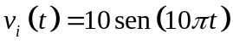 (1)
De acordo com a equação (1) estabelece-se a definição de uma função no Maxima:
Vi(t):=10*sin(10*%pi*t)$
A série trigonométrica de Fourier de uma função periódica corresponde ao determinar dos coeficientes 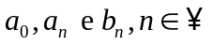 que permitem escrever a função da seguinte forma
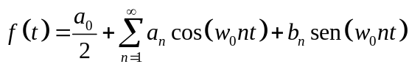 (2)

a) Representação gráfica
Uma representação gráfica da função seria obtida através de:
plot2d([vi(t)], [t,-1,1], [y,-12,12], [gnuplot_preamble, "set xrange [-1:1]; set yrange [-12:12]; set zeroaxis;"])$
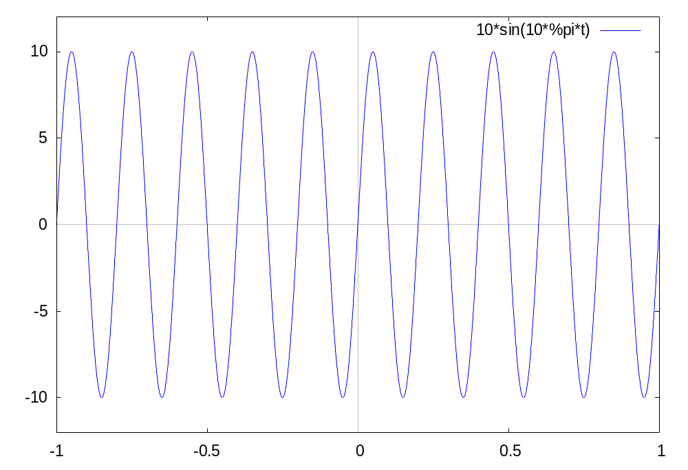
Fig. 1: Gráfico representativo do sinal v_{i}(t)

Conclusões
Ao longo deste texto foram sendo apresentados comentários e conclusões que permitiram sustentar as opções de resolução efectuadas. Assim, nesta última secção é realizada uma síntese das principais conclusões, consequências e relevância do trabalho realizado.

Bibliografia
As referências documentais são numeradas. Pode organizar as referências documentais por ordem alfabética.
As referências documentais ( se quiser saber mais consultar a Norma Portuguesa (NP) 405) devem incluir os elementos necessários à correcta identificação da obra em causa, de forma a permitir a sua consulta.
- BLUME, Marshall T. —Applied Calculus for Scientists and Enginners, A journey in Dialogues. Massachusetts, Jones and Bartlett Publishers, 2005. ISBN 0-7637-2877-2.
- Fourier series, Acedido em 2 de Abril 2008, em: http://en.wikipedia.org/wiki/Fourier_series.

Anexo A – Utilização deste documento
Foi criada uma pequena barra de ferramentas para utilizar as potencialidades do
MS-Word. A barra de ferramentas contempla a utilização das MACROS do Word. Pode ser necessário proceder à alteração do nível de segurança das macros para o nível médio, para que estas trabalhem. Isso pode ser realizado em Ferramentas -> Opções -> Segurança -> Segurança de Macros.
O nome do documento que deverá ser alterado para:
0607-LMAT1-CURSO-TURMA-GRUPO
Onde: CURSO: EEC ou SEE;
TURMA 1AD,1DB,…;
GRUPO nº de grupo atribuído pelo docente.

Têm que ser alterados os campos genéricos apresentados na capa do relatório e nos rodapés.
O pequeno texto antes do índice deverá ser retirado. Para actualizar o índice recorre-se à tecla da direita do rato sobre o mesmo, seleccionando <Actualizar Campo> e posteriormente
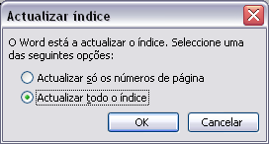

Refira-se ainda que o documento está preparado para impressão frente e verso.

